[天津医科大学肿瘤医院论文涉嫌图像重复，问题出在哪？](https://mp.weixin.qq.com/s?__biz=MzAwNzc1NjU0Ng==&mid=2648112445&idx=1&sn=6ba261e229fc67a22a75dd454bbcbb02)

原创科研正气-唯一号[科研正气](javascript:void(0);)2025-04-19 17:59:00福建



近日，天津医科大学肿瘤医院麻醉科团队发表的两篇论文被多位学术评论者质疑存在图像重复和数据处理不当的问题。以下是相关问题梳理和作者回应。

##\





这两篇论文分别发表于《Annals of Translational Medicine》（《转化医学年鉴》）和《Biochemical and Biophysical Research Communications》（《生物化学与生物物理研究通讯》），分别涉及图像重复和数据不当处理等问题。评论者指出，这些问题涉及流式细胞图像、Western blot条带的重复使用，甚至与早期发表的研究存在明显重合。

##\





**论文1**

标题：

Myocardial protection of propofol on apoptosis induced by anthracycline by PI3K/AKT/Bcl2 pathway in rats

丙泊酚通过PI3K/AKT/Bcl2通路对蒽环类药物诱导的大鼠心肌细胞凋亡的保护作用

第一作者：Xiaobei Zhang（张小备，天津医科大学肿瘤医院）

通讯作者：Kuibin Xu（徐奎斌，天津医科大学肿瘤医院）、Yiqing Yin（尹亦清，天津医科大学肿瘤医院）

第一单位：天津医科大学肿瘤医院

**论文2**

标题：

Hydrogen treatment prevents lipopolysaccharideinduced pulmonary endothelial cell dysfunction through RhoA inhibition

氢气治疗通过抑制RhoA预防脂多糖诱导的肺内皮细胞功能障碍

第一作者：Yuan Li（李远，天津医科大学肿瘤医院）

通讯作者：Kuibin Xu（徐奎斌，天津医科大学肿瘤医院）、Xiaofeng Liu（刘晓峰，乳腺癌防治教育部重点实验室）

第一单位：天津医科大学肿瘤医院

合作单位：乳腺癌防治教育部重点实验室

##\





**论文1质疑**

2024年10月，学术评论者René Aquarius指出，《Annals of Translational Medicine》中发表的这篇论文存在图像重复问题。他表示：

“我们发现本研究中的图像与其他研究中的图像之间存在意外的重叠（见下方附图）。”

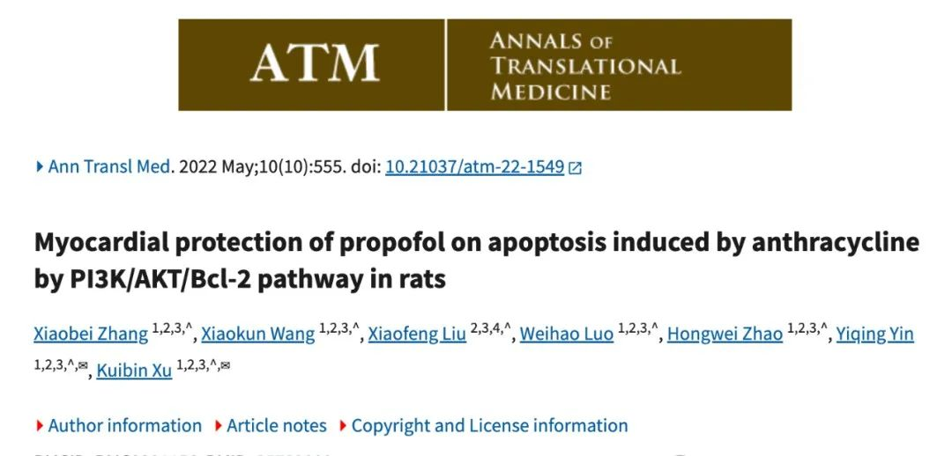

相关图像重复问题涉及以下已发表论文：

论文1：https://pubmed.ncbi.nlm.nih.gov/35722399/

论文2：https://pubmed.ncbi.nlm.nih.gov/33833984/

论文3：https://pubmed.ncbi.nlm.nih.gov/29849870/

René Aquarius表示，已将这些问题反馈至期刊出版商，希望尽快解决。

2025年4月，评论者Archasia Belfragei进一步指出，该论文中至少两张流式细胞图像与2012年的研究存在明显重叠。他补充道：

“这些图像不仅与2021年和2020年的研究重叠，甚至在2012年的研究中就已出现，具体如下。”

相关研究包括：

Ma等人，2012年：https://link.springer.com/article/10.1007/s105490111774x

Zhang等人，2022年：https://atm.amegroups.org/article/view/94304/html

Hao等人，2021年：https://www.frontiersin.org/journals/oncology/articles/10.3389/fonc.2021.615427/full

以下图像显示了与2012年论文的重叠部分：

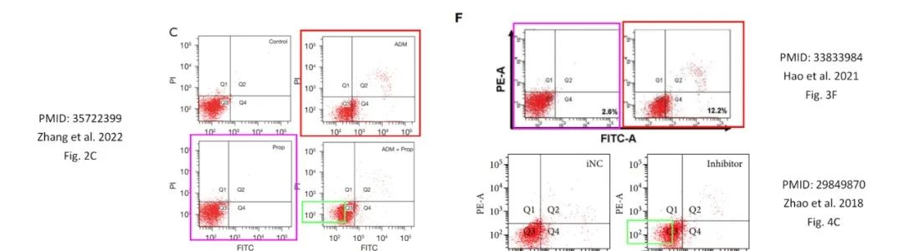

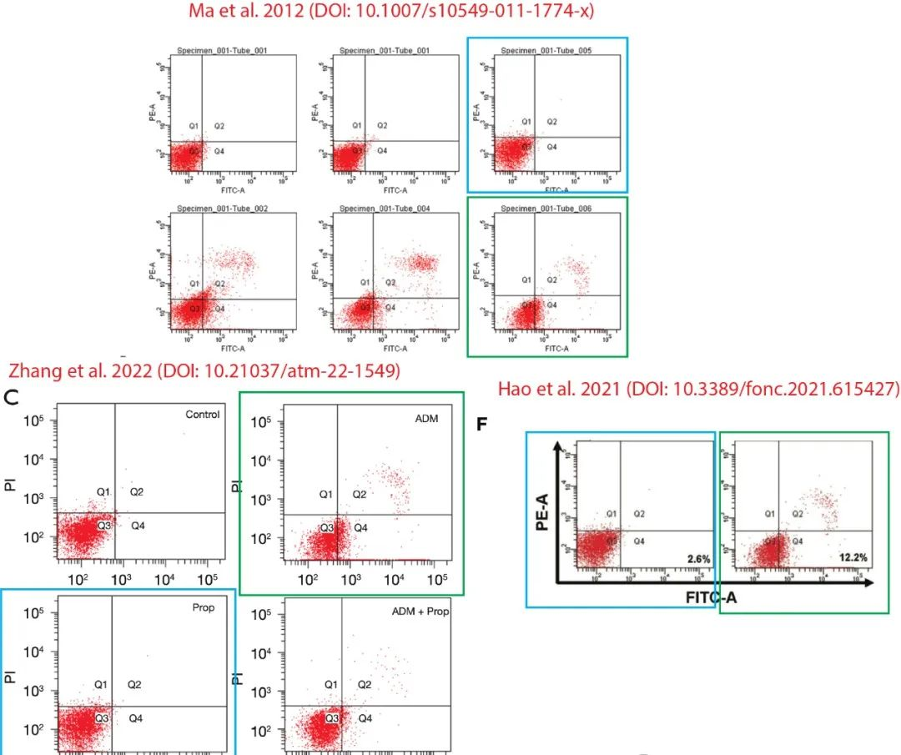

**论文2质疑**

2025年4月，评论者Archasia Belfragei对《Biochemical and Biophysical Research Communications》中发表的论文提出质疑。他指出：

“本文中多组Western blot条带似乎被随意重复用于不同的图中，仅进行了颜色调整或旋转处理。”

具体问题如下图所示：

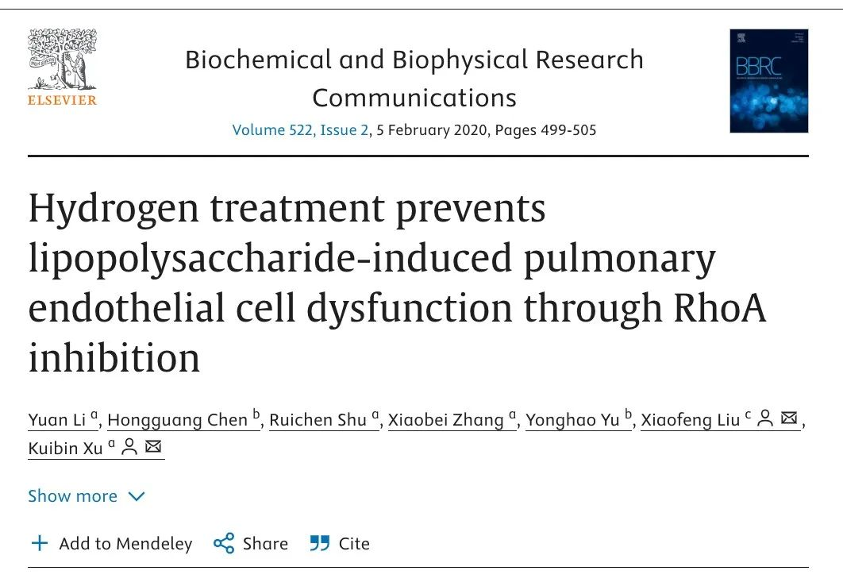

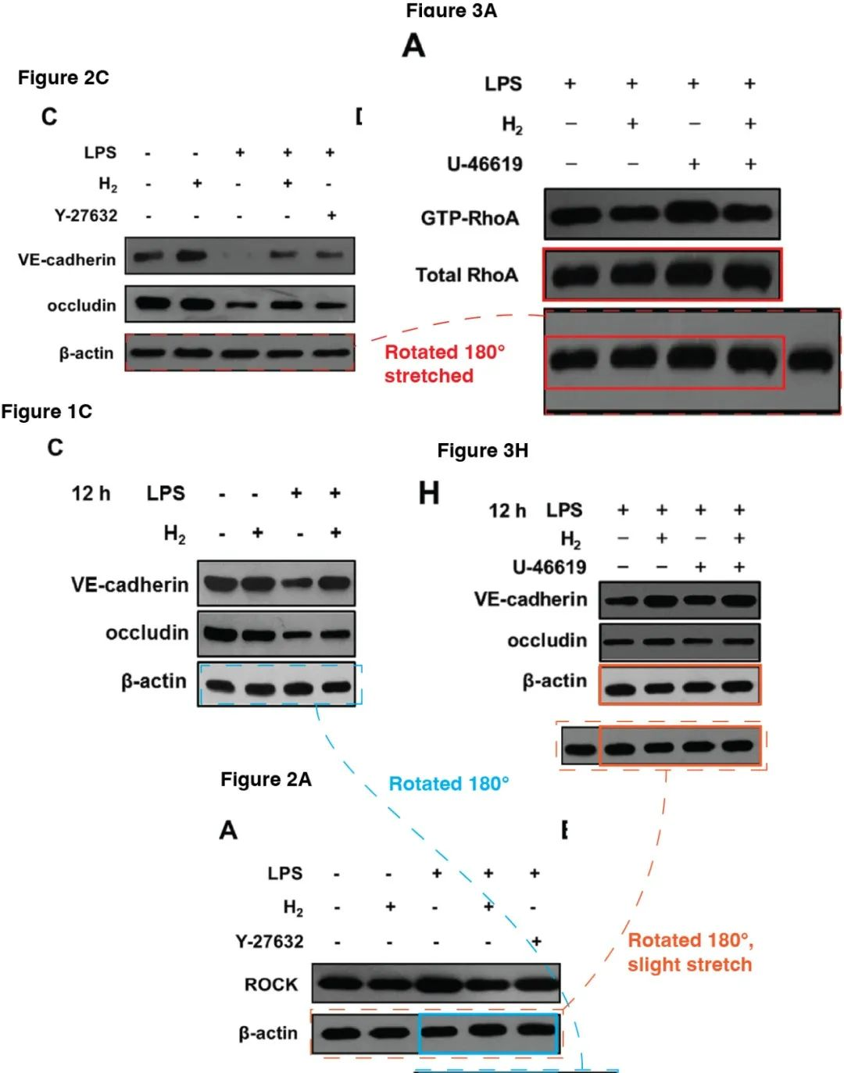

__参考链接  
 __

https://pubpeer.com/publications/6353FDA28F91EED8FDFEE6E3EB2EC3#0  
 https://pubpeer.com/publications/269EC238CCDB3D9093BD771C0BEE03#0

**免责声明**

本公众号转载的信息来源于 PubPeer、Pubmed及相关期刊，涉及的人名、单位均为音译。对于文章内容的真实性、完整性及及时性，本公众号不作任何保证或承诺，内容仅供读者参考。  
 如任何单位或个人认为本内容可能涉嫌侵犯其合法权益，请及时向我们提交书面权利通知及详细侵权情况，我们将依法尽快移除相关涉嫌侵权的内容。  
 若您有任何建议，欢迎随时与客服联系。

**第三方客服QQ账号：3970604145**

